

**รายงาน**

**เรื่อง Assigment Game “Makamwharn Jetpack”**

**เสนอ**

**ผศ.ดร.สมศักดิ์ วลยัรัชต์**

**ผศ.ดร.อรัญญา วลยัรัชต์**

**อ.วิบูลย์ พร้อมพานิชย์**

**จัดทำโดย**

นาย ภานุวัฒน์ อนิวัตกูลชัย **รหัสนักศึกษา**  59011061  **Sec 2**

นาย ศุภชัย วิริยะเจริญกิจ  **รหัสนักศึกษา** 59011325 **Sec 2**

นาย สรัล ลิมปาถิรกิจ  **รหัสนักศึกษา** 59011371 **Sec 2**

นาย อมรเดช บุญทนิมิตร **รหัสนักศึกษา** 59011511 **Sec 2**

**นักศึกษาชั้นปีที่ 1**

**รายงานนี้เป็นส่วนหนึ่งของการศึกษา  
วิชา 01076235 Computer Programming 2  
ภาคเรียนที่ 2 ปีการศึกษา 2559**

**สถาบันเทคโนโลยีพระจอมเกล้าเจ้าคุณทหารลาดกระบัง**

**คำนำ**

รายงานฉบับนี้เป็นส่วนหนึ่งของวิชา 01076235 Computer Programming 2 ของนักศึกษาชั้นปีที่1 คณะวิศวกรรมศาสตร์ ภาควิชาวิศวกรรมคอมพิวเตอร์ สาขาวิศวกรรมคอมพิวเตอร์ ภาคเรียนที่ 2 ปีการศึกษา 2559 โดยมีจุดประสงค์เพื่ออธิบายรายละเอียดของตัวเกมดังนี้ รูปแบบเกม วิธีการเล่น และUML

คณะผู้จัดทำหวังเป็นอย่างยิ่งว่ารายงานฉบับนี้จะเป็นประโยชน์และสามารถให้ความรู้แก่ผู้อ่านทุกๆท่านไม่มากก็น้อย หากมีขอผิดพลาดประการใดคณะผู้จัดทำขออภัยไว้ ณ ที่นี้ด้วย

คณะผู้จัดทำ

**สารบัญ**

**เรื่อง**

1. คำนำ
2. สารบัญ
3. เอกสารรายละเอียดเกม
   1. UML
   2. ลักษณะของเกม
   3. วิธีการเลน
   4. กติกาการเลน
4. รูปเกม

**หน้า**

ก

ข

1

**2  
3**

**4**

ลักษณะของเกม

* เป็นเกมสำหรับสองผู้เล่นไม่มีการเล่นกับคอมพิวเตอร์
* ในส่วนของเมนูผู้เล่นจะสามารถเข้าถึงหน้า HOW TO PLAY และหน้า CREDIT ได้
* ผู้เล่นสามารถเลือกตัวละครได้ 4 ตัวละครแต่ห้ามซ้ำกัน
* ผู้เล่นทั้งสองฝ่ายจะต้องหลบสิ่งกีดขวาง โดยมีค่าพลังชีวิตของผู้เล่นแต่ละคน ถ้าผู้เล่นเกิดชนสิ่งกีดขวางค่าพลังชีวิตของผู้เล่นนั้นก็จะลดไป
* เกมจะทำการสุ่มสิ่งกีดขวางขึ้น โดยสิ่งกกีดขวางจะมีอยู่ 2 ประเภทคือ สิ่งกีดขวางแบบเคลื่อนที่ และสิ่งกีดขวางแบบอยู่นิ่งๆ
* ผู้เล่นสามารถเก็บไอเทมระหว่างการเล่นได้เพื่อเพิ่มค่าพลังชีวิตของผู้เล่น

**เอกสารรายละเอียดเกม**

**UML**

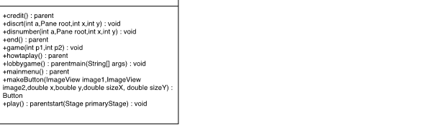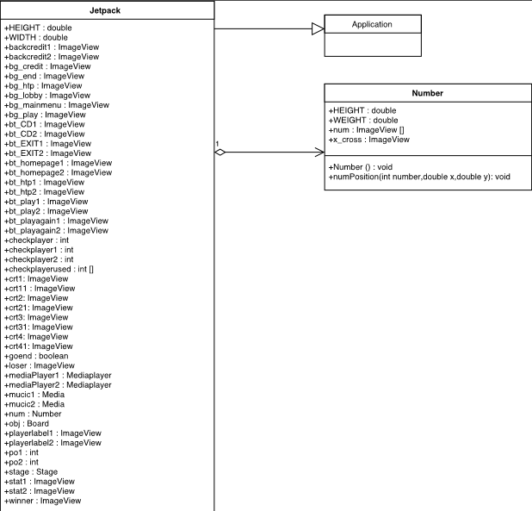

**วิธีการเลน**

1. ให้แต่ละผู้เล่นเลือกตัวละครที่จะใช้เล่น โดยมีตัวละคร 4 ตัวที่สามารกเลือกได้ดังนี้





1. ได้ตัวละครแล้วจะเข้าหน้าเกมจะให้ผู้เล่นแต่ละคนบังคับ

สำหรับผู้เล่นที่ 1 จะใช้ปุ่ม Spacebar ในการควบคุม

สำหรับผู้เล่นที่ 2 จะใช้ปุ่ม + ในการควบคุม

1. คะแนนจะคิดอยากระยะทางที่ผู้เล่นสามารถเคลื่อนที่ไปได้

**กติกาการเลน**

* ถ้าผู้เล่นเคลื่อนที่ไปชนะสิ่งกัดขวาง ค่า HP ของผู้เล่นนั้นก็จะลดลง
* ถ้าผู้เล่นใดชนสิ่งกีดขวางจนมี HP เท่ากับ 0 ผู้เล่นนั้นจะไม่สามารถเคลื่อนที่ไปต่อได้ต้องรอจะผู้เล่นที่เหลือจะมีค่า HP เท่ากับ 0 เกมถึงจะจบลง
* ในการตัดสินว่าผู้เล่นใดเป็นผู้ชนะ จะคิดจากระยะทางของผู้เล่นแต่ละคนว่าคนไหนมากกว่า
* **ตัวอย่าง**

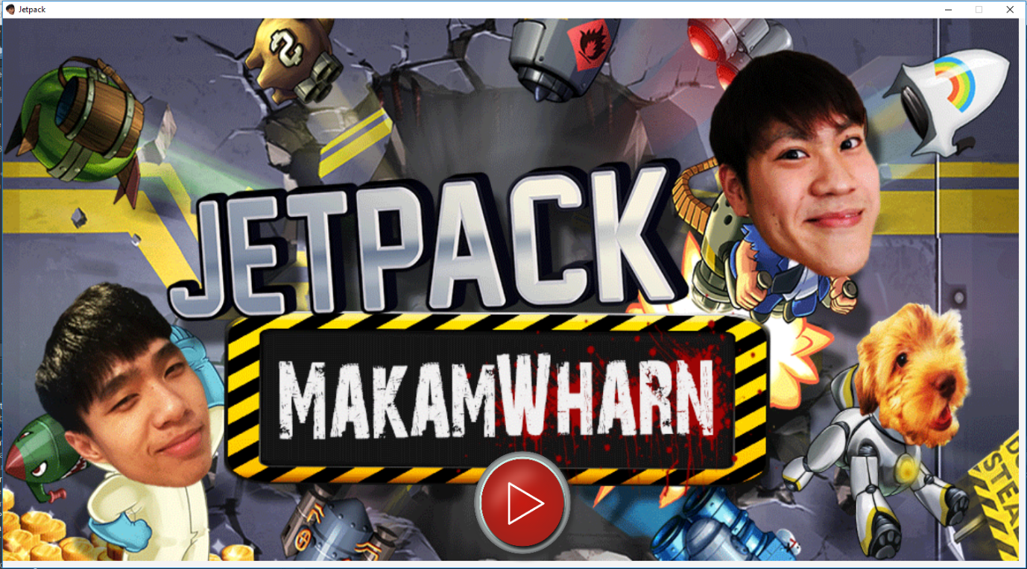

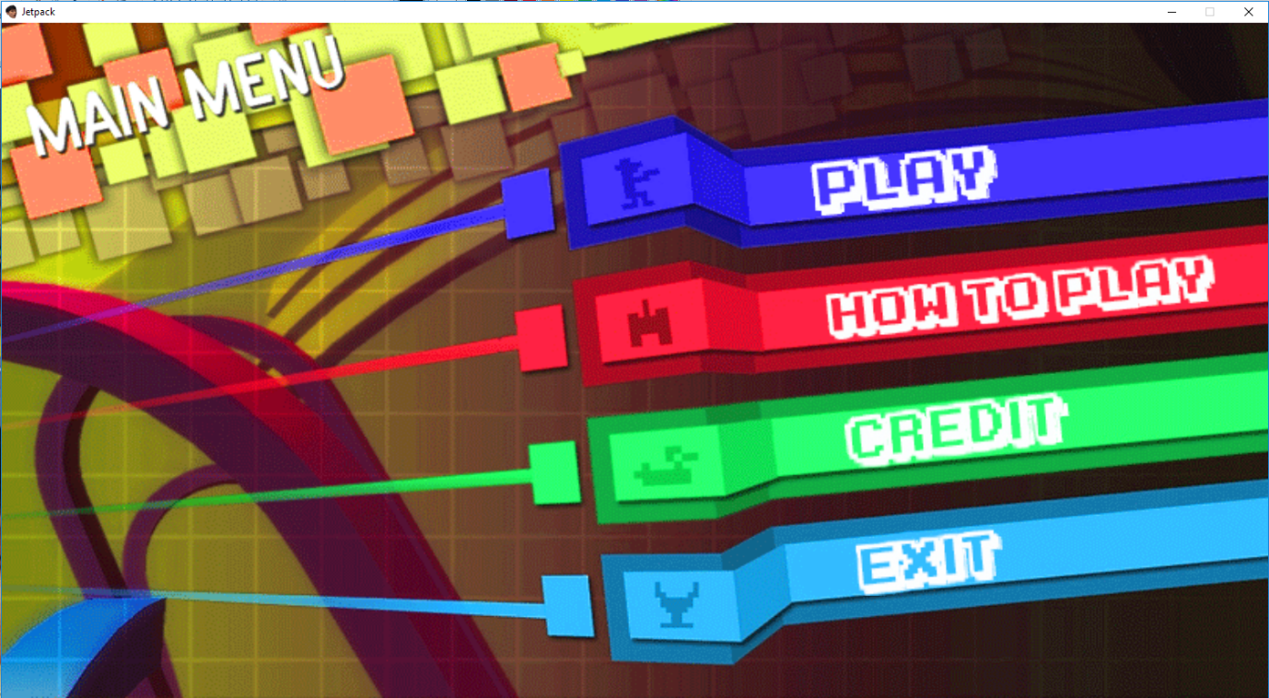รูปที่ 1 หน้าเริ่มเกม

รูป 2 หน้าเมนูหลัก

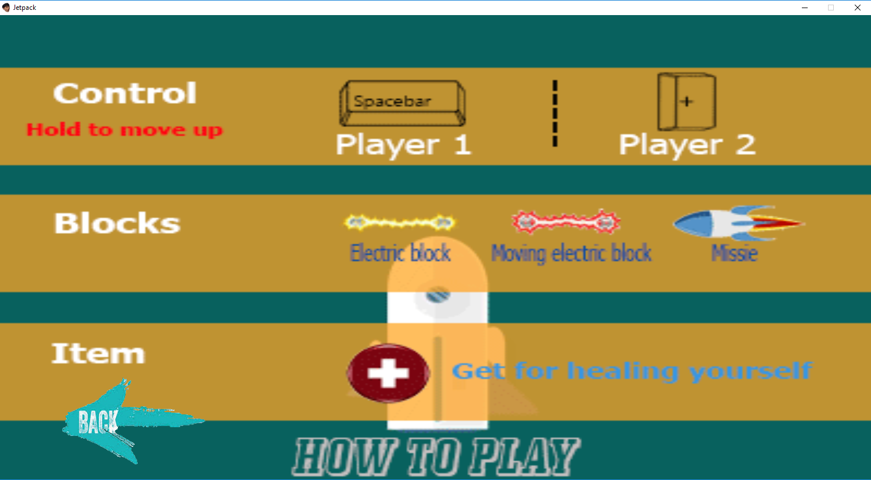

รูปที่ 3 หน้าวิธีเล่นเกม

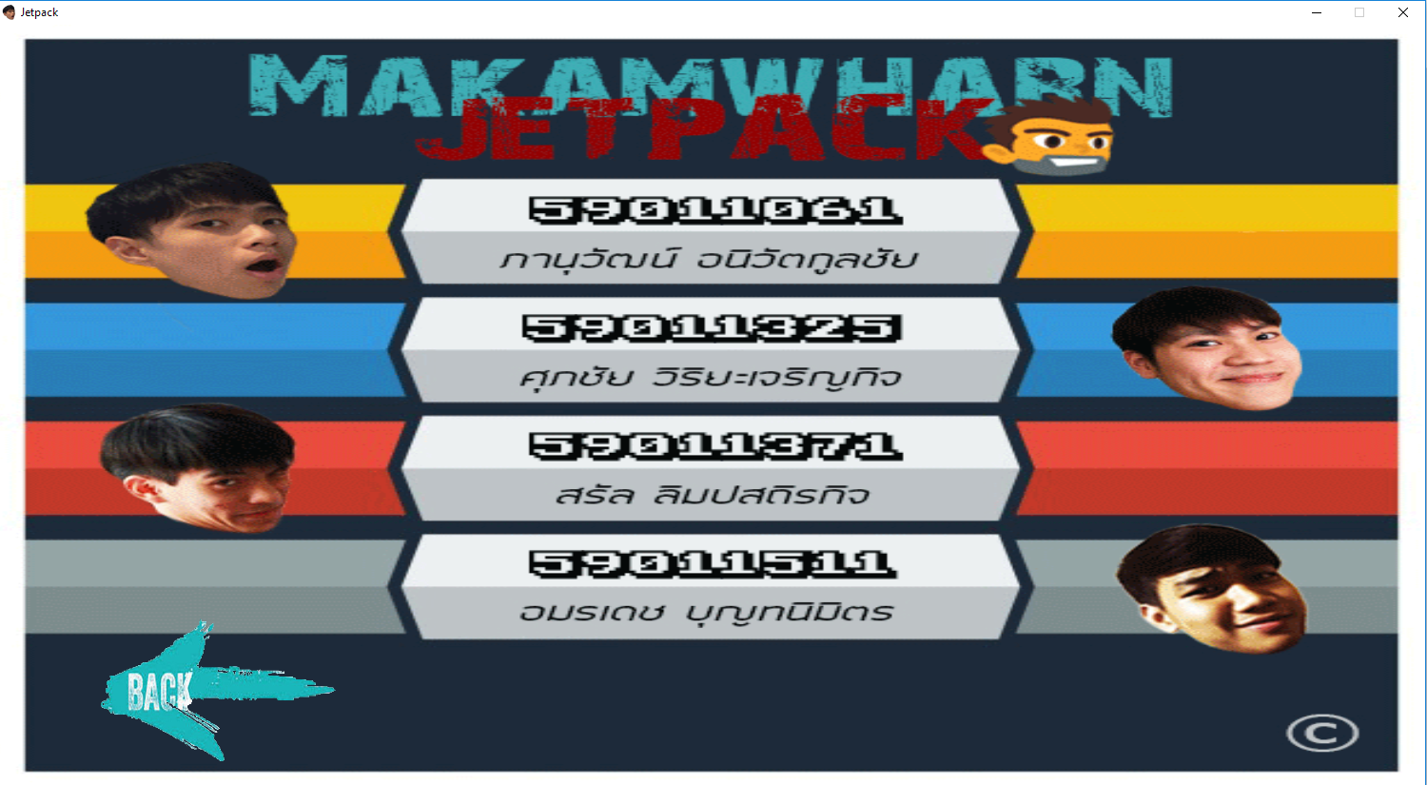

รูปที่ 4 หน้าเครดิต

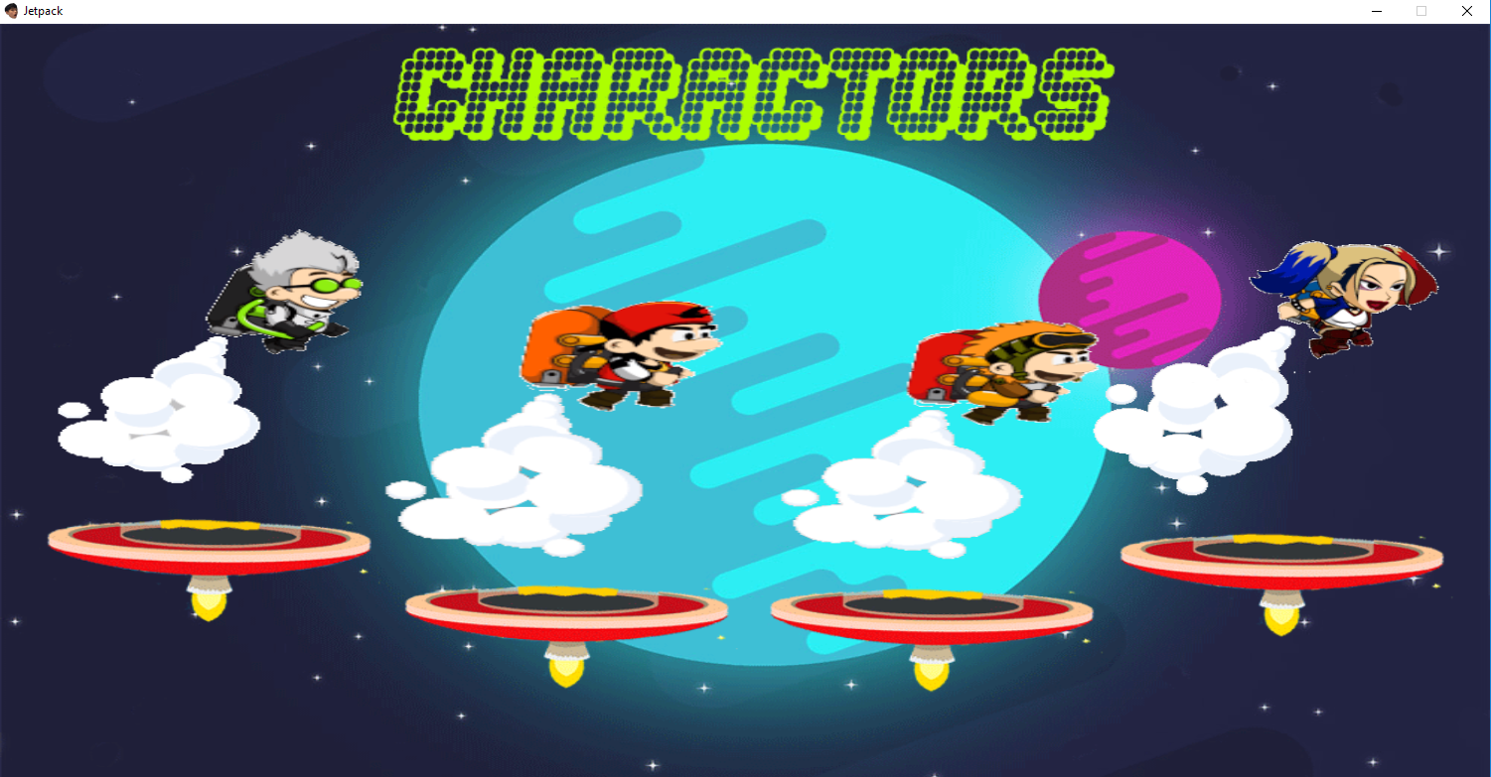

รูปที่ 5 หน้าเลือกตัวละคร

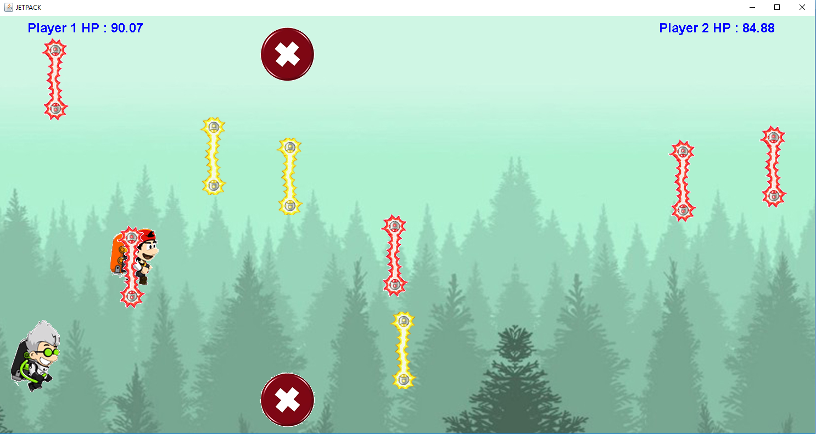

รูปที่ 6 หน้าเกม1

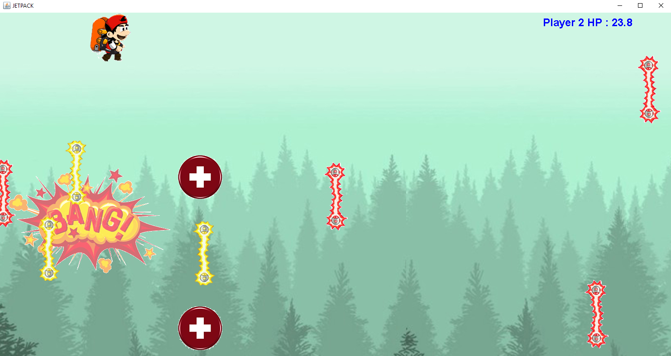

รูปที่ 7 หน้าเกม2 (เมื่อมีผู้เล่นตาย)

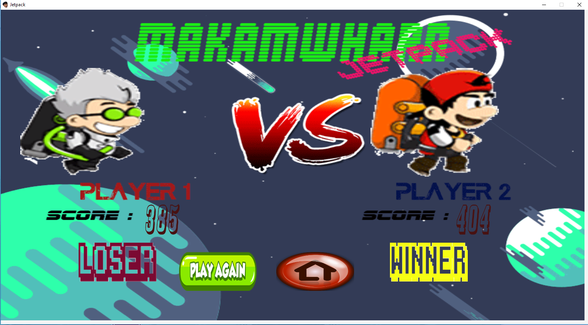

รูปที่ 8 หน้าจบคะแนน